# Diagrama Descrição gerada automaticamenteFENILBUTAZONA COMO CAUSA DE NECROSE MUSCULO-ESQUELÉTICO EM EQUINO: RELATO DE CASO E BREVE REVISÃO

Maria Raquel Silva ¹

Pós-Graduada em Medicina Veterinária Legal, FACUMINAS, Coronel Fabriciano- Minas Gerais-MG, [quelluzz69@gmail.com](mailto:quelluzz69@gmail.com)

Sheila de Figueiredo Ventura ²

Mestranda em vigilância e Controle de Vetores, IOC- FIOCRUZ, Rio de Janeiro-RJ, [Sheila_ventura@hotmail.com](mailto:Sheila_ventura@hotmail.com)

Lígia Rayssa Figueirêdo de Paiva Rodrigues 3

Graduanda em Medicina Veterinária, UNIBRA-Centro Universitário Brasileiro, Recife-PE, [lrfpr@hotmail.com](mailto:lrfpr@hotmail.com)

Gabriel Mauricio Peruca de Melo 4

Doutor em Produção Animal, Universidade Paulista-UNESP, Jaboticabal-SP, [gmpmelo@gmail.com](mailto:gmpmelo@gmail.com)

Liandra Maria Abaker Bertipaglia 5

Doutora em Produção Animal, Universidade Paulista-UNESP, Jaboticabal-SP, [liandramab@gmail.com](mailto:liandramab@gmail.com)

David Weslley Moreira Sampaio 6

Graduando em Medicina Veterinária, Universidade da Amazônia-UNAMA, Pará-PA, [davidsampaiomedvet@gmail.com](mailto:davidsampaiomedvet@gmail.com)

Robert Alex Santos da Silva 7

Graduando em Medicina Veterinária, Centro Universitário Anhaguera, Marabá-PA, [rpoliveiradasilva@gmail.com](mailto:rpoliveiradasilva@gmail.com)

Isadora Mello Silva Oliveira 8

Graduanda em Medicina Veterinária, Centro universitário de Valença-UNIFA, Rio de Janeiro-RJ, [isadorenhaomello@gmail.com](mailto:isadorenhaomello@gmail.com)

Paula dos Santos Borejo 9

Residente em Clínica Cirúrgica de Grandes Animais, Universidade Estadual Paulista Júlio de Mesquita Filho – UNESP-FMVA, [p.santtoos97@gmail.com](mailto:p.santtoos97@gmail.com)

Silvio Pires Gomes 10

PhD em Biologia Celular e Anatomia Animal, Faculdade de Medicina Veterinária e Zootecnia- FMVZ-USP-SP, [spgvet@gmail.com](mailto:spgvet@gmail.com)

Maria Bernardete Oliveira Trajano da Silva 11

Elaine Regina Baptista Caccia 12

Graduanda em Medicina Veterinária, Universidade do Sul-UNISUL-SC, [elainemedicinaveterinaria@gmail.com](mailto:elainemedicinaveterinaria@gmail.com)

Tatiana da Silva kososki 13

Graduanda em Medicina Veterinária, União Pioneira de Integração Social-UPIS, Brasília-DF, [kososki.fisiovet@gmail.com](mailto:kososki.fisiovet@gmail.com)

Carlos Donato Barbosa Alves Junior 14

Orientador e Graduado em Medicina Veterinária, Universidade Estadual do Ceará-UECE-CE, [carlos.donato@aluno.uece.br](mailto:carlos.donato@aluno.uece.br)

**RESUMO: Introdução:** A Fenilbutazona é um anti-inflamatório não esteroidal utilizada com frequência na espécie equina, nos distúrbios musculoesqueléticos e no pós-operatório imediato. Por ser um fármaco potente na ação anti-inflamatória e repetidamente utilizado na medicina equina, se tornou popular entre os proprietários e tratadores de cavalo, que a utilizam mesmo que não haja prescrições do Médico Veterinário. Entretanto, em razão de sua solução de pH ácido conseguir ocasionar sérias irritações embora administradas por via SC ou intramuscular (IM), a via endovenosa (EV) é sugerida. **Objetivos:** O presente trabalho tem como intuito relatar um caso da aplicação incorreta deste anti-inflamatório intramuscular pelo proprietário sem prescrições veterinárias, em um equino, macho, raça Manga Larga Machador, que foi atendido no Centro de Zoonoses da Paraíba em 2023. **Metodologia:** O estudo descreve um caso de lesão muscular em um equino devido à aplicação extra-muscular de fenilbutazona, resultando em necrose musculoesquelética. A revisão bibliográfica foi realizada utilizando descritores como *"Via de Aplicação", "Anti-inflamatório" e "Tecido*", explorando bases de dados como BVS, deCS, LILACS, SciELO e PUBVET. A coleta de artigos ocorreu entre novembro de 2022 a janeiro de 2023, resultando em 18 estudos após critérios de inclusão/exclusão. A pesquisa seguiu várias etapas, incluindo definição de tema, formulação de hipóteses, busca na literatura, coleta de dados e análise crítica, resumidas à 8 fontes autênticas, como literatura acadêmica, ensaios científicos e dissertações, foram fundamentais para uma análise abrangente. **Resultados e Discussão:** Quando aplicado por via IM o medicamento se liga à proteína muscular, retardando sua absorção, além de promover dor local. Os principais efeitos adversos observados deste anti-inflamatório são diarreias e ulceração gastroduodenal em equinos, porém os bovinos não apresentam efeitos adversos ao uso da fenilbutazona. O animal deu entrada com uma ferida contaminada atingindo o lado direito do pescoço. Além dessa ferida, teve a complicação de necrose da veia jugular e rompimento da artéria carótida. Esta necrose tecidual resultante da aplicação de fármacos são descritas como embolia cútis medicamentosa ou síndrome de Nicolau. **Considerações Finais**: foi realizada a cirurgia de anastomose da artéria carótida, e o animal apresentou prognóstico favorável, recebendo alta médica em 24 dias.

**Palavras-Chave:** via de aplicação, anti-inflamatório, tecido.

**Área Temática:** Ciências Veterinárias

**E-mail do autor principal:** [quelluzz69@gmail.com](mailto:quelluzz69@gmail.com)



**1. INTRODUÇÃO**

Os anti-inflamatório não esteroides (AINEs) são considerados uma das melhores classes de analgésicos para prevenção e tratamento da dor pós-operatória. São indicados nos casos de edema e inflamação, principalmente nos distúrbios musculoesqueléticos. A fenilbutazona tem sido utilizada em equinos desde o começo da década de 1950, principalmente nas inflamações ósseas e de articulação, assim como claudicações, cólicas agudas causadas por endotoxemia e afecções de tecidos moles, em virtude de sua eficácia e baixo custo. Outroassim, este AINE não deve ser administrado perivascularmente, sob pena de causar flebites e necroses devido sua solução de pH ácido. Quando aplicado por via IM o medicamento se liga à proteína muscular, retardando sua absorção, além de promover dor local. (Spinosa, 2023).

Dessa forma, a administração de substâncias por meio de injeções representa uma prática extensivamente utilizada na medicina veterinária, devido à praticidade e eficácia na entrega de medicamentos. Essa abordagem é segura, desde que sejam observadas as condições de assepsia, a escolha apropriada do local de administração e a medida precisa do volume do agente farmacológico. No entanto, apesar de sua baixa incidência, complicações derivadas da aplicação de medicamentos, tais como inchaço, equimoses, septicemia, formação de abscesso e necrose, podem ocorrer. A necrose tecidual resultante da administração de substâncias é frequentemente denominada embolia cutânea medicamentosa ou síndrome de Nicolau (Santler, 1972). Esta condição está comumente vinculada ao uso de anti-inflamatórios não esteroides, como a fenilbutazona.

mesmo sem a prescrição do Médico Veterinário. Na espécie equina, o medicamento é indicado tanto por via oral quanto endovenosa. Assim, este relato visa descrever um episódio de necrose cutânea e muscular resultante da administração não profissional de fenilbutazona em um equino, causando lesão na região do pescoço no lado direito. Além do tratamento da ferida propriamente dita, ocorreu a complicação de necrose e ruptura da artéria carótida direita, bem como necrose da veia jugular (De Carvalho *et al*., 2012).

**2. METODOLOGIA**

O estudo descreve relato de caso de lesão muscular em um equino devido à aplicação extra-muscular de fenilbutazona, resultando em necrose musculoesquelética. A revisão bibliográfica foi realizada utilizando descritores como *"Via de Aplicação", "Anti-inflamatório" e "Tecido*", explorando bases de dados como BVS, deCS, LILACS, SciELO e PUBVET. A revisão foi feita através de coleta de artigos, que ocorreu entre novembro de 2022 a janeiro de 2023, resultando em 18 estudos após critérios de inclusão/exclusão. A pesquisa seguiu várias etapas, incluindo definição de tema, formulação de hipóteses, busca na literatura, coleta de dados e análise crítica, resumidas à 7 fontes autênticas, como literatura acadêmica, e dissertações, no qual foram fundamentais para uma análise abrangente.

**2.1 RELATO DE CASO**

Um equino do sexo masculino, pertencente à raça Manga Larga Machador, com cerca de 5 anos de idade e peso de 350kg, foi atendido no Hospital de Grandes animais da Universidade Federal Rural do Rio de Janeiro- UFRRJ, em 07 de novembro de 2022, exibindo uma lesão no bordo lateral do pescoço do lado direito. A lesão manifestou-se como uma área circular com aproximadamente 2 cm de diâmetro, caracterizada por intenso sangramento e coágulos, acompanhada de edema e hematoma na região do pescoço do lado direito **(Figura 1).**

**Figura1-** Lesão manifestou-se como uma área circular com aproximadamente 2 cm de diâmetro

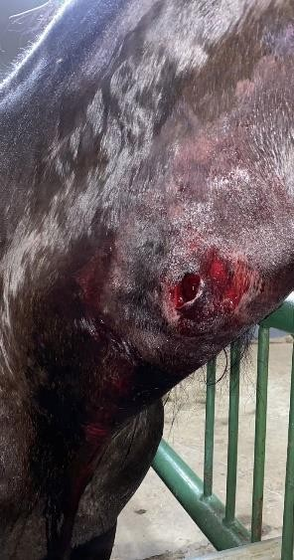

**Fonte:** Arquivo pessoal, 2023.

Durante a anamnese, foi relatada a administração única de um anti-inflamatório não esteroidal contendo fenilbutazona por via intramuscular para controle da dor relacionada à claudicação. A aplicação do medicamento ocorreu no bordo lateral do pescoço, sendo conduzida pelo proprietário sem orientações veterinárias ou supervisão de um Médico Veterinário. Adicionalmente, foi mencionado que, após a aplicação do fármaco, houve um aumento de volume no local. Diante desse inchaço, o proprietário administrou meloxicam oral na dose de 4 gramas a cada 24 horas por 5 dias, realizando curativos com compressas e massagens na região utilizando água quente duas vezes ao dia por 10 dias. Após esse período, durante uma cavalgada, a lesão se agravou, apresentando aumento adicional de volume, maior sangramento e o equino demonstrou estar ofegante.

No exame clínico, observou-se que o equino apresentava um estado de alerta, encontrando-se em estação e posição quadrupedal, com pescoço estendido e cabeça baixa. O escore corporal foi avaliado em 5 (em uma escala de 10), a frequência cardíaca registrada foi

de 35 batimentos por minuto (BPM), e a frequência respiratória foi de 21 movimentos respiratórios por minuto (MPM).

O tempo de preenchimento capilar (TPC) e o turgor cutâneo foram inferiores a 2 segundos, enquanto as mucosas oral e ocular mantiveram uma coloração normal. No trato gastrointestinal, constatou-se hipomotilidade no lado esquerdo e normotonicidade no lado direito. O pulso foi positivo no membro torácico esquerdo e negativo no membro torácico direito, bem como nos membros pélvicos esquerdo e direito. A temperatura foi aferida em 38.3°C. Para a abordagem do caso, procedeu-se à sedação com detomidina (alfa2) na dose de 0,01 mg/kg IV. Subsequentemente, realizou-se a tricotomia em toda a periferia da lesão, seguida de limpeza com clorexidina degermante. Em decorrência, procedeu-se à drenagem do hematoma localizado no bordo lateral do pescoço direito **(Figura 2).**

**Figura 2.** Tricotomia no local da lesão.

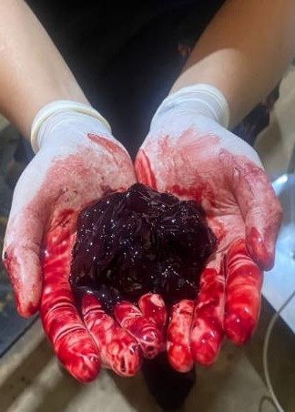

**Fonte:** Arquivo Pessoal, 2023.

Adicionalmente, administrou-se o anti-inflamatório não esteroidal firocoxibe para mitigar a inflamação e proporcionar analgesia. Como medida preventiva, foi administrado soro antitetânico por via intramuscular. Durante o procedimento, foi identificado o rompimento da artéria carótida, motivando a realização imediata de uma intervenção cirúrgica.

Foi efetuado um bloqueio infiltrativo da pele e músculo utilizando lidocaína a 2% na área cervical direita. Utilizando bisturi, procedeu-se ao debridamento cirúrgico, realizando uma incisão longitudinal dorsal na pele, paralela ao sulco da jugular. Os músculos esterno-hióideo e esterno-cefálico foram divulsionados com tesoura de metzenbaum para expor a artéria carótida comum, localizada próxima ao nervo vagossimpático, traqueia e esôfago.

Através de dissecação, liberou-se a artéria carótida comum, seguida pela ligadura do vaso com fio absorvível vicryl (poliglactina 910) para controlar o sangramento; em seguida, realizou-se uma anastomose vascular **(Figura 3).**

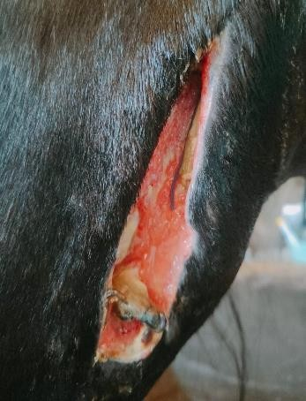 Figura 3. Anastomose Vascular

Fonte: Arquivo Pessoal, 2023.

A anastomose arterial terminal foi executada aproximando as extremidades do vaso e aplicando duas suturas permanentes em pontos equidistantes, geralmente nos cantos, entre as extremidades. Estas suturas foram empregadas para manter o vaso estável e permitir sua rotação, se necessário, durante a realização da anastomose.

Foram aplicadas suturas contínuas em intervalos de 2 mm, a uma distância de 2 mm da margem do vaso, iniciando na parede posterior (oposta ao cirurgião), e estendendo-se até a

parede anterior. Caso haja preocupações com estenose, é aconselhável realizar a espatulação das extremidades.

No tratamento pós-operatório, foram administrados os seguintes medicamentos: anti-inflamatório não esteroidal contendo meloxicam na dose de 0,6 mg/kg IV SID por 3 dias, terapia antimicrobiana com benzilpenicilina potássica na dose de 30000 UI; IM; BID por 7 dias, analgésico com dipirona na dose de 25 mg/kg TID por 3 dias, suplemento vitamínico contendo hemocell (20 ml) BID por via oral, e com o eletro equi 10 gramas via oral.

Após 3 dias, o anti-inflamatório não esteroidal (firocoxibe) foi substituído pelo meloxicam, na dose de 0,1mg/kg SID via oral por 7 dias. Quanto ao curativo, foi realizado duas vezes ao dia até a completa cicatrização da ferida. Após 5 dias, iniciou-se a fase fibroblástica **(figura 4),** caracterizada pela neoformação de novos vasos e presença do tecido de granulação, e aos 15 dias, entrou na fase de maturação **(figura 5).**

Figuras. 4 e 5. Fases fibroblástica, de granulação e maturação.

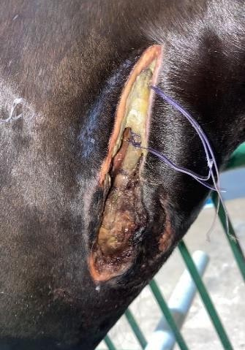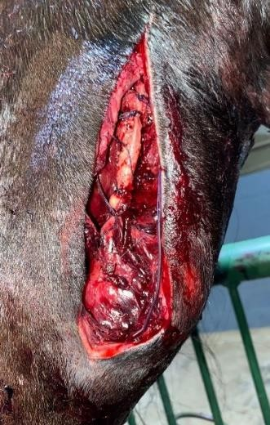

Fonte: Arquivo Pessoal, 2023.

Após a intervenção cirúrgica, o equino permaneceu em estado de alerta, demonstrando bom apetite e hidratação, sem recorrência de sangramentos. Contudo, manifestava agitação durante o manejo, resultando na administração de acepromazina a 1%, na dose de 0,06 mg/kg, visando tranquilizá-lo e prevenir complicações. Durante o procedimento de curativo, a ozônioterapia foi empregada, destacando-se por suas propriedades medicinais, como ação anti-inflamatória e antisséptica, além de favorecer a circulação periférica e oxigenação.

O animal foi mantido com a cabeça elevada para evitar tensões na sutura. Dois dias pós-cirurgia, observou-se um episódio de sangramento, sendo prontamente controlado com a aplicação de um hemostático, a transamin por via intravenosa. Finalmente, sem ocorrências adicionais de sangramento, o equino apresentou escore corporal de 6/10 e ferida em estágio avançado de cicatrização **(figura 6),** recebendo alta médica **(figura 7)** em 24 dias após a internação.

Figura 6.Estágio avançado de cicatrização

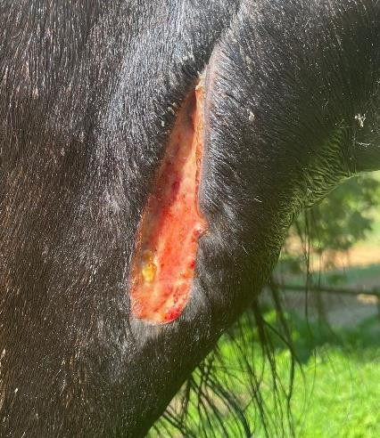

Fonte: Arquivo Pessoal, 2023.

Figura 6.Animal tratado com alta médica. Fonte:

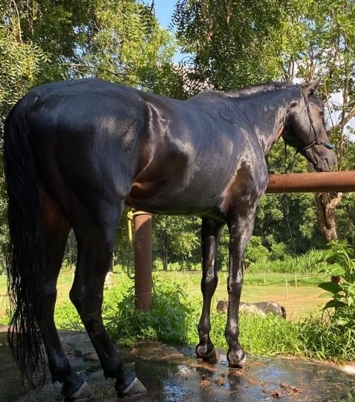

Arquivo Pessoal, 2023.

**3. RESULTADOS E DISCUSSÕES**

De acordo com Spinosa (2023), a fenilbutazona demonstrou capacidade de induzir lesão arterial, desencadeando um processo inflamatório na região, culminando, posteriormente, em necrose cutânea no local da aplicação. No caso do animal em questão, a ausência de um exame histopatológico impede a confirmação do padrão específico de danos nos tecidos e dos órgãos afetados. Contudo, o histórico de administração não endovenosa de fenilbutazona, seguido pela necrose cutânea, reforça a suspeita do desenvolvimento da síndrome de Nicolau.

Acredita-se que as injúrias inflamatórias nos tecidos moles locais resultem da ação cáustica do produto, de sua concentração, de seu volume e, mais raramente, da ação mecânica da agulha. A agressão às terminações nervosas tem uma origem semelhante. Esse complexo lesivo local pode ser acompanhado por um componente isquêmico-necrótico de maior ou menor intensidade e importância, decorrente do comprometimento dos vasos. A lesão das

artérias, arteríolas e veias ocorreria pela entrada acidental da substância injetada na luz do vaso ou pela ação cáustica sobre a adventícia, com subsequente inflamação da parede e trombose oclusiva (Mesquita, 1942).

O produto medicamentoso oleoso, ao penetrar na artéria, gera êmbolos e oclui o lúmen; o medicamento em veículo aquoso, ao alcançar a luz do vaso arterial e/ou venoso, lesa o endotélio e provoca trombose secundária. As lesões das terminações nervosas somáticas e/ou perivasais desencadeiam reflexos simpáticos vasomotores com constrição vascular e agravamento da isquemia e/ou do enfartamento dos tecidos irrigados por esses vasos (Pulcinelli et al., 2000).

A prática de utilizar medicamentos sem prescrição veterinária é comum na rotina clínica, como evidenciado por um estudo em animais domiciliados em Teresina-PI. Nesse estudo, 37,23% dos animais nunca receberam medicamentos, enquanto 86,44% dos que foram medicados não tiveram orientação profissional, destacando a importância de abordar essa questão durante a anamnese, especialmente em casos de suspeita de necrose tecidual por administração não intravenosa de medicamentos, como anti-inflamatórios (De Carvalho *et al.*, 2012).

A lesão apresentada pelo animal neste relato é categorizada como ferida traumática infectada, considerando tanto sua aparência quanto o tempo decorrido desde sua origem

No presente relato, optou-se pela excisão cirúrgica do tecido morto da ferida utilizando uma lâmina de bisturi, removendo o excesso de tecido desvitalizado presente na lesão.

Na maior parte das situações, o incidente se caracteriza pela sensação dolorosa e resposta tecidual na área de administração da injeção, podendo manifestar-se de forma imediata ou tardia. A inflamação asséptica apresenta um curso gradual, podendo eventualmente resultar em necrose, úlcera e subsequente cicatrização com formação de fibrose retrátil.

Em situações mais graves, o evento é marcado por dor aguda no momento e local da injeção, seguida imediatamente por uma reação irritativa local. Comumente, a pele ao redor

da punção assume uma coloração esbranquiçada, assemelhando-se à palidez cadavérica; gradualmente, surgem áreas cianóticas que se alternam com regiões pálidas, formando um padrão rendilhado de malhas espessas e irregulares, assemelhando-se a uma aparência livedoide marmórea. Posteriormente, as áreas cianóticas adquirem tonalidade escura, e eventualmente surgem vesículas contendo líquido sanguinolento. Progressivamente, as áreas cianóticas transformam-se em tonalidade negra devido à necrose isquêmica, culminando na instalação de gangrena, com extensão e profundidade variáveis. Na maioria dos casos, a região deltoide torna-se inchada e edematosa, com eventual formação de abscesso. Em dois dos casos analisados, observou-se lesão tecidual do tipo fasciíte necrosante. Alguns casos apresentam complicações, como superinfecções fulminantes, gangrena gasosa ou por anaeróbios (Selimoglu et al., 2009).

É imperativo destacar que, para alcançar resultados satisfatórios com esse tipo de debridamento, é essencial cobrir a lesão com uma bandagem, criando um ambiente propício para o processo ocorrer (Fossum, 2021).

O propósito do debridamento cirúrgico em uma ferida é eliminar componentes necróticos ou biológicos, tais como crostas, hiperqueratose, corpos estranhos, fragmentos ósseos e micro-organismos, em lesões traumáticas ou crônicas, visando expor o tecido saudável. Além disso, é um elemento crucial em situações de síndrome de Nicolau, especialmente na fase necrótica da síndrome (Santler et al., 2009). O debridamento autolítico também foi considerado como uma alternativa viável devido à presença limitada de tecido necrótico.

Após a realização da cirurgia de anastomose vascular da artéria carótida, o tecido de granulação formado estava localizado em uma região altamente móvel (área do bordo do pescoço). Nessa fase, ocorre perda de elasticidade tecidual quando comparada à pele íntegra (Duckes e Chagas , 2009).

Portanto, durante o período de internação, o animal permaneceu restringido na baia para evitar que abaixasse a cabeça. Além disso, a alimentação e a água foram fornecidas na

altura do animal para mitigar potenciais complicações.

A deficiência proteica pode impactar adversamente o processo de cicatrização de feridas, estendendo a fase inflamatória, diminuindo a síntese e proliferação de fibroblastos, a angiogênese, e a produção de colágeno e proteoglicanos. Além disso, pode reduzir a resistência à tração das feridas, limitar a capacidade fagocítica dos leucócitos e aumentar a taxa de infecção da ferida (Fossum, 2021).

O paciente em questão não evidenciou redução no escore corporal, apresentou bom apetite desde a chegada à clínica e continuou se alimentando após o procedimento cirúrgico. O prognóstico permaneceu positivo, sem ocorrência de complicações.

**4. CONSIDERAÇÕES FINAIS**

A utilização inadequada de medicamentos pode desencadear diversos danos. No entanto, o animal em questão manifestou uma lesão na região do bordo lateral do pescoço, resultando no rompimento da artéria carótida devido à administração intramuscular de fenilbutazona. As opções terapêuticas empregadas revelaram-se eficazes, uma vez que a ferida não exibiu sinais de infecção, observando-se uma progressão constante na cicatrização durante o período de tratamento. Além disso, o paciente não apresentou evidências de dor no pós-operatório, culminando na sua liberação após 24 dias de internação.

**REFERÊNCIAS**

DE CARVALHO, R. L.; KLEIN, R. P.; SILVA, F. A. do N.; QUESSADA, A. M. USO DE MEDICAMENTOS SEM PRESCRIÇÃO MÉDICO-VETERINÁRIA COMUNICAÇÃO. **Veterinária Notícias**, Uberlândia, Brazil, v. 16, n. 1, 2012. Disponível em: <https://seer.ufu.br/index.php/vetnot/article/view/18908>. Acesso em: 13 de janeiro. 2023.

DUQUE, F. L. V.; CHAGAS, C. A. A.. Acidente por injeção medicamentosa no músculo deltoide: lesões locais e à distância, revisão de 32 casos. **Jornal Vascular Brasileiro**, v. 8, n. 3, p. 238–246, 2009. Disponível em: <https://www.scielo.br/j/jvb/a/d3PXSjpDB7DjdQTfxKRNKsd/> Acesso em: 24 de janeiro. 2023.

FOSSUM, T. W. **Cirurgia de Pequenos Animais.** Grupo GEN, 2021. E-book. ISBN 9788595157859. Disponível em: <https://app.minhabiblioteca.com.br/#/books/9788595157859/>. Acesso em: 04 de janeiro. 2023.

MESQUITA, A. P. Dermite livedoide de Nicolau e doença de Nicolas Favre. **Anais Brasileiros de Dermatologia e Sifilografia**, v. 17, p. 185-94, 1942. Disponível em: <https://issuu.com/sbd.br/docs/revabdvol96n6-siteabd>. Acesso em: 28 de janeiro. 2023.

PULCINELLI, E.; BORGES, F.A.; BRANCO, F.E. et al. Variações da artéria axilar e seus ramos. **Cir Vasc Angiol.** n.1, v. 16, p. 21-25, 2000. Disponível em: <https://pesquisa.bvsalud.org/portal/resource/pt/lil-301462> Acesso em: 29 de janeiro. 2023.

SANTLER, R.; EBNER, H.; MISCHER, P. Drug induced cutaneous embolism. Hautarzt. n.3, v. 8, p.238-246, 2009. Disponível em: <https://www.scielo.br/j/jvb/a/d3PXSjpDB7DjdQTfxKRNKsd/?format=pdf&lang=pt>. Acesso em: 02 de janeiro.2023.

SELIMOGLU, O.; BASARAN, M.; UGURLUCAN, M.; OGUS, T.N. Rhabdomyolysis following accidental intra-arterial injection of local anesthetic. **Angiology**, n.1, v. 60, p.120-121, 2009. Disponível em: <https://www.researchgate.net/publication/321774302_Necrosis_of_the_thumb_after_inadvertent_injection_of_diclofenac_in_the_radial_artery_A_case_report>. Acesso em: 30 de janeiro. 2023.